

高爾夫》朴城炫擺脫小低潮，女子PGA大賽一馬當先
羅開Golf 頻道2018年6月29日 下午12:33
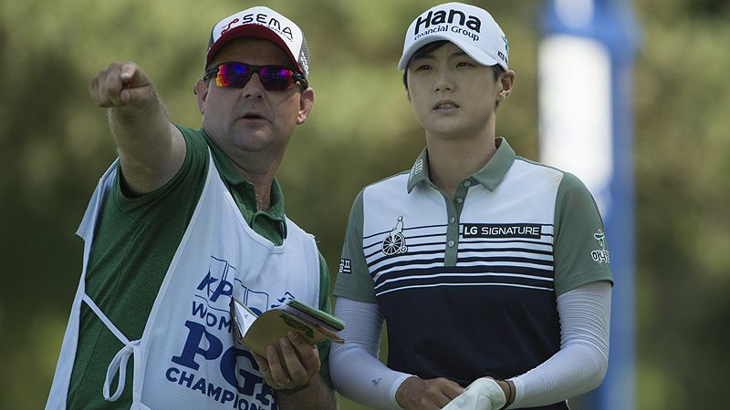
高爾夫》朴城炫擺脫小低潮，女子PGA大賽一馬當先
【羅開新聞中心Minsey Weng綜合報導 圖提供/The PGA of America】LPGA的年度第三場大賽－KPMG Women’s PGA Championship（女子PGA錦標賽），週四在伊利諾州的Kempur Lakes Golf Club（肯珀湖高爾夫俱樂部）登場，去年勇奪U.S. Women’s Open（美國女子公開賽）的朴城炫（Sung Hyun Park）搶得先機，以低於標準桿六桿的六十六桿領先群芳。
這位現年二十四歲的韓國女將，上個月在Volunteers of America LPGA Texas Classic（德州菁英賽）添得生涯第三座LPGA冠軍，本週製造了奪取另一座大賽的機會，開局繳出一張六博蒂、零柏忌的完美成績單，一桿領先Brooke Henderson（布魯姬•韓德森）、Brittany Altomare（布瑞特妮•歐托梅兒）、Jaye Marie Green（潔伊•瑪莉雅•葛琳）和Jessica Korda（潔希卡•柯達）。
「今天的球場很濕，不過整體感覺很舒服。」世界排名第六的朴城炫道：「球場打起來距離很遠，很有挑戰性，我想對於長打者有利。」
事實上，朴城炫的近況不甚理想，德州菁英賽後連吞三場淘汰，直到上週的Walmart NW Arkansas Championship Presented by P&G（阿肯色錦標賽）才晉級，不過僅以並列六十一離開，她說道：「感覺有些東西跑掉了，特別是推桿，所幸本週都找回來了，愈打愈有信心。」
2016年在Sahalee Country Club（沙哈利鄉村俱樂部）封后的加拿大女將韓德森，週四從第十洞出發，開賽連吞兩個柏忌，但十八洞抓下當天第一記博蒂後士氣大振，回到前九洞狂砍六記博蒂，終場收住六十七桿，追到只差一桿。
「真的很開心，」年僅二十歲的韓德森說道：「今天的擊球狀態很好，很多推桿都有進洞，希望明天早起可以繼續，再打一回合好成績。」
擁有五座LPGA冠軍的美國女將柯達，至今還沒有贏過大賽桂冠，斬獲六記博蒂，吞下一個柏忌，而兩位同胞選手歐托梅兒和葛琳，計分卡也是同樣的內容。
世界排名第十的泰國選手Moriya Jutanugarn（莫莉雅•茱塔努岡）以六十八桿開出，和英格蘭Charley Hull（查莉•哈兒）、以色列Laetitia Beck（蕾提蒂雅•貝克）及加拿大Maude-Aimee Leblanc（莫蒂•艾美•拉布蘭克）並列第六。
剛剛在阿肯色錦標賽贏得首勝的日本選手畑岡奈紗（Nasa Hataoka）也有絕佳的開始，六十九桿並列第十，族群中還有柳簫然（So Yeon Ryu）、李旻智（Minjee Lee）等人。
我國選手以李旻的七十一桿並列三十二最佳，徐薇淩七十二桿並列五十一，而曾雅妮七十四桿，龔怡萍七十六桿，錢珮芸七十七桿。

